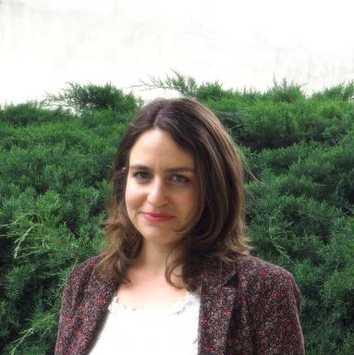 Claire Cialone-Grégoire Ingénieure d'études en humanités numériques - programme ANR « Littératures populaires du Levant » (LiPoL)

Identifiants chercheurs

- IdHAL :
claire-cialone-gregoire
- ORCID :
0009-0006-1801-9473

Présentation

Ingénieure d'études en humanités numériques pour le programme ANR « Littératures populaires du Levant » (LiPoL, ANR-19-CE27-002) depuis 2020, je suis en charge du traitement documentaire des données produites et exploitées dans le cadre de LiPoL. Une partie des mes activités porte sur la description et l'archivage d'un corpus de 542 cahiers de conteurs manuscrits en moyen-arabe du Roman (sīra) de Baybars dans sa recension damascène (voir : Cialone-Grégoire, C. &quot;Les cahiers de conteurs de la sīra de Baybars dans Gallica !&quot; In : Carnets de LiPoL : Littératures Populaires du Levant. Archiver, analyser et conter le Roman de Baybars au XXIe siècle. 15 juin 2023 [en ligne] https://lipol.hypotheses.org/1310). Une autre part importante de mon travail concerne l'élaboration (en lien avec Calfa, startup spécialisée dans la reconnaissance automatique des caractères non-latins) d'un modèle HTR (Handwritten Text Recognition) pour l'extraction automatique du texte des manuscrits de la sīra.
J'ai travaillé auparavant comme assistante archiviste au secteur Archives de la Recherche-Phonothèque de la Médiathèque SHS de la Maison méditerranéenne des sciences de l'Homme (MMSH, Aix-en-Provence), où j'ai eu l'occasion de traiter plusieurs fonds d'archives multisupports de la recherche en SHS en lien avec le pourtour méditerranéen et le Moyen-Orient.
J'ai intégré le domaine du traitement des données de la recherche liée aux mondes arabes et musulmans après un double cursus universitaire en droit (master d'Histoire du Droit, parcours « Métiers de la mémoire et du patrimoine » à Aix-Marseille Université en 2017) et en langue arabe (master en Langues et cultures étrangères, spécialité « Etudes arabes » à l'Université Lumière-Lyon 2 en 2016).

Publications

Article dans une revue (1)

Interroger et valoriser les archives de la littérature orale
Cialone-Grégoire, Claire
Sonorités, 2019, 45
Article dans une revue
halshs-03021736v1

Poster de conférence (1)

Poster de présentation de « LiPoL - Littératures Populaires du Levant. Archiver, analyser et conter le Roman de Baybars au XXIe siècle » pour la journée de lancement du réseau GlobalMed (2 juin 2022)
Annabelle Gallin,Cialone-Grégoire, Claire
GlobalMed : La Méditerranée & le Monde, Jun 2022, Aix-en-Provence, France.
Poster de conférence
hal-03830905v1

Vidéo (1)

Usages, besoins et projets de la communauté scientifique (2/2)
Bulac Bibliothèque,Maxime Ruscio,Cialone-Grégoire, Claire,Iyas Hassan,Jean-Christophe Peyssardet al.
2022
Vidéo
hal-03660830v1

